**Муниципальное бюджетное общеобразовательное учреждение**

**«Средняя школа №3 имени Ленинского комсомола»**

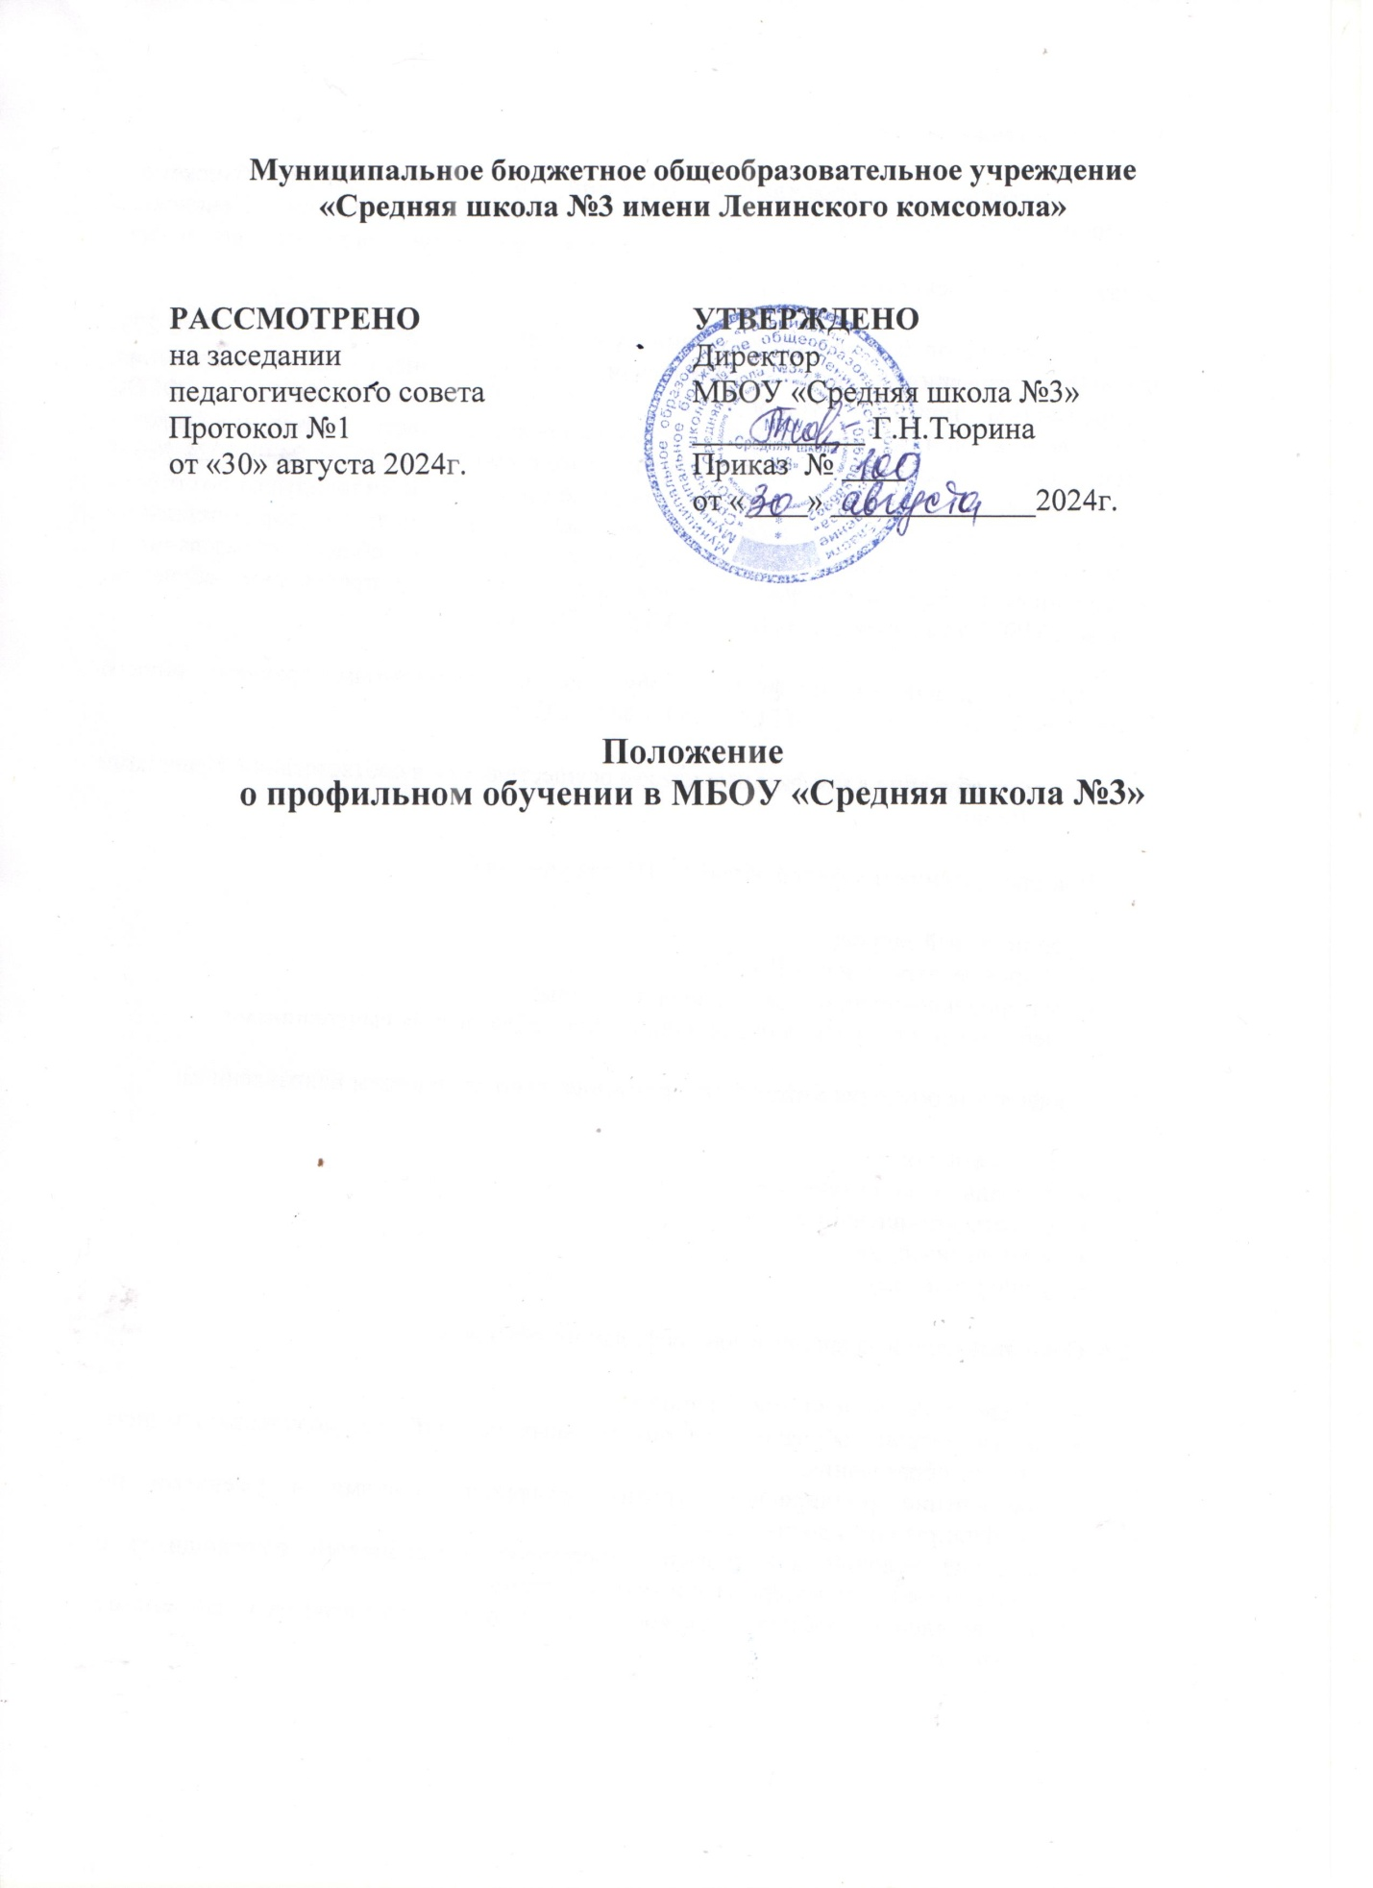

**1. Общие положения**

1.1. Положение о профильном обучении в МБОУ «Средняя школа №3» (далее – Положение) регулирует вопросы организации образовательной деятельности в профильных классах МБОУ «Средняя школа №3» (далее – Школа).

## 1.2. Положение разработано в соответствии с Федеральным законом от 29.12.2012 № 273-ФЗ «Об образовании в Российской Федерации», ФГОС среднего общего образования, утвержденным приказом Минобрнауки от 17.05.2012 № 413 (далее – ФГОС СОО), федеральной образовательной программы среднего общего образования (далее – ФОП СОО), постановлением Администрации Смоленской области от 24.09.2024 №664 "Об утверждении Положения о случаях и порядке организации индивидуального отбора при приеме либо переводе в государственные и муниципальные образовательные организации для получения основного общего и среднего общего образования с углубленным изучением отдельных учебных предметов или для профильного обучения, Уставом МБОУ «Средняя школа №3», ООП СОО «Средняя школа №3».

1.3. Школа организует профильное обучение по программам среднего общего образования в соответствии с ФГОС СОО и ФОП СОО.

1.4. Прием на обучение в профильные классы осуществляется в соответствии с Правилами приёма в МБОУ «Средняя школа №3».

1.5. При определении профилей обучения Школа учитывает:

* социальный запрос;
* кадровые возможности Школы;
* материально-техническое оснащение Школы;
* перспективы получения профессионального образования выпускниками.

1.6. Профильное обучение может быть организовано по следующим направлениям:

* гуманитарному;
* социально-экономическому;
* естественно-научному;
* технологическому;
* универсальному.

1.7. Основные цели и задачи классов профильного обучения:

* обеспечение социализации личности;
* предоставление обучающимся оптимальных условий для получения среднего общего образования;
* обеспечение расширенного уровня овладения знаниями и умениями по профилирующим дисциплинам;
* создание условий для развития творческих способностей обучающихся в соответствии с их интересами и наклонностями;
* осуществление профилизации, воспитание устойчивого интереса к избранному профилю.

**2. Формирование профильных классов**

2.1. Создание классов профильного обучения происходит на основании приказа Школы с предварительным анкетированием детей и их родителей (законных представителей), принятием решения педагогическим советом Школы.

2.2. Выпускники 9-х классов Школы и их родители (законные представители) выбирают профиль обучения исходя из предлагаемых Школой вариантов учебного плана в соответствии с ФГОС СОО и ФОП СОО.

2.3. Комплектование 10-х классов профильного обучения осуществляется из выпускников 9-х классов и других желающих в летний период перед началом учебного года в сроки, установленные Школой, по результатам индивидуального отбора.

**3. Особенности образовательного процесса при профильном обучении**

3.1. Содержание и организация образовательного процесса в классах профильного обучения определяется основной образовательной программой среднего общего образования (далее – ООП СОО) и локальными нормативными актами Школы.

3.2. Нагрузка обучающихся в классе профильного обучения не должна превышать максимального объема учебной нагрузки.

3.3. Любой профиль состоит из набора базовых предметов и профильных предметов.

3.4. Учебный план профиля обучения и (или) индивидуальный учебный план содержит не менее 13 учебных предметов (русский язык, литература, математика, иностранный язык, информатика, физика, химия, биология, история, обществознание, география, физическая культура, основы безопасности и защиты Родины) и предусматривает изучение не менее 2 учебных предметов на углубленном уровне из соответствующей профилю обучения предметной области и (или) смежной с ней предметной области.

3.5. При профильном обучении предусматриваются предметы и курсы по выбору, в том числе элективные, в части, формируемой участниками образовательных отношений.

3.6. Предметы и курсы, выбранные обучающимися, и связанные с ними практические подготовки, проекты, исследовательская деятельность являются обязательными для посещения всеми обучающимися. Знания обучающихся по выбранным предметам и курсам оцениваются на общих основаниях. Набор и содержание предметов и курсов по выбору, в том числе элективных, Школа определяет самостоятельно в соответствии с выбранными обучающимися профилями.

3.7. Для проведения занятий по профильным учебным предметам и курсам по выбору класс при его наполняемости не менее 25 обучающихся может делиться на две группы при наличии финансирования и соответствующей материальной базы.

3.8. Приоритетными направлениями при организации образовательной деятельности в профильных классах являются:

* активизация самостоятельной и учебно-исследовательской деятельности обучающихся;
* использование активных методов обучения;
* удовлетворение индивидуальных запросов обучающихся;
* развитие личности обучающихся, их познавательных интересов, интеллектуальной и ценностно-смысловой сферы;
* развитие навыков самообразования и самопроектирования;
* углубление, расширение и систематизацию знаний в выбранной области научного знания или вида деятельности;
* совершенствование имеющегося и приобретение нового опыта познавательной деятельности, профессионального самоопределения обучающихся.

3.9. Рабочие программы по учебным предметам составляются педагогами в соответствии с учебными планами ООП СОО по профилям, локальными нормативными актами Школы.

3.10. В целях контроля качества профильного обучения и определения тенденций развития класса в начале учебного года проводится стартовая диагностика, в конце учебного года проводится промежуточная аттестация по профильным учебным предметам в виде письменной работы (на основании положения «О текущей промежуточной аттестации» результаты ВПР обучающихся 10-го класса приравниваются к результатам промежуточной аттестации). В конце учебного года в 10-м классе, осуществляется сравнительный анализ результатов обучающихся в начале и в конце реализации рабочей программы.

3.11. Государственная итоговая аттестация выпускников профильных классов осуществляется в соответствии с Порядком проведения государственной итоговой аттестации по образовательным программам среднего общего образования, утвержденным приказом Минпросвещения, Рособрнадзора, в сроки, устанавливаемые уполномоченными органами власти.

3.12. Библиотека Школы дополнительно комплектуется учебной, справочной и научно-популярной литературой по реализуемым Школой профилям обучения.